Приложение
к распоряжению
администрации города
от____________№__________

СХЕМА № 1
расположения объекта недвижимости
на кадастровом плане территории

Условный номер земельного участка
Площадь земельного участка 34,7 кв. м
Обозначение характерных точек границ | Координаты, м
 | X | Y
1 | 628704,75 | 92300,06
2 | 628697,97 | 92301,81
3 | 628696,73 | 92297,01
4 | 628703,51 | 92295,26
Система координат: МСК 167 (зона 4)
Кадастровый квартал: 24:50:0100439
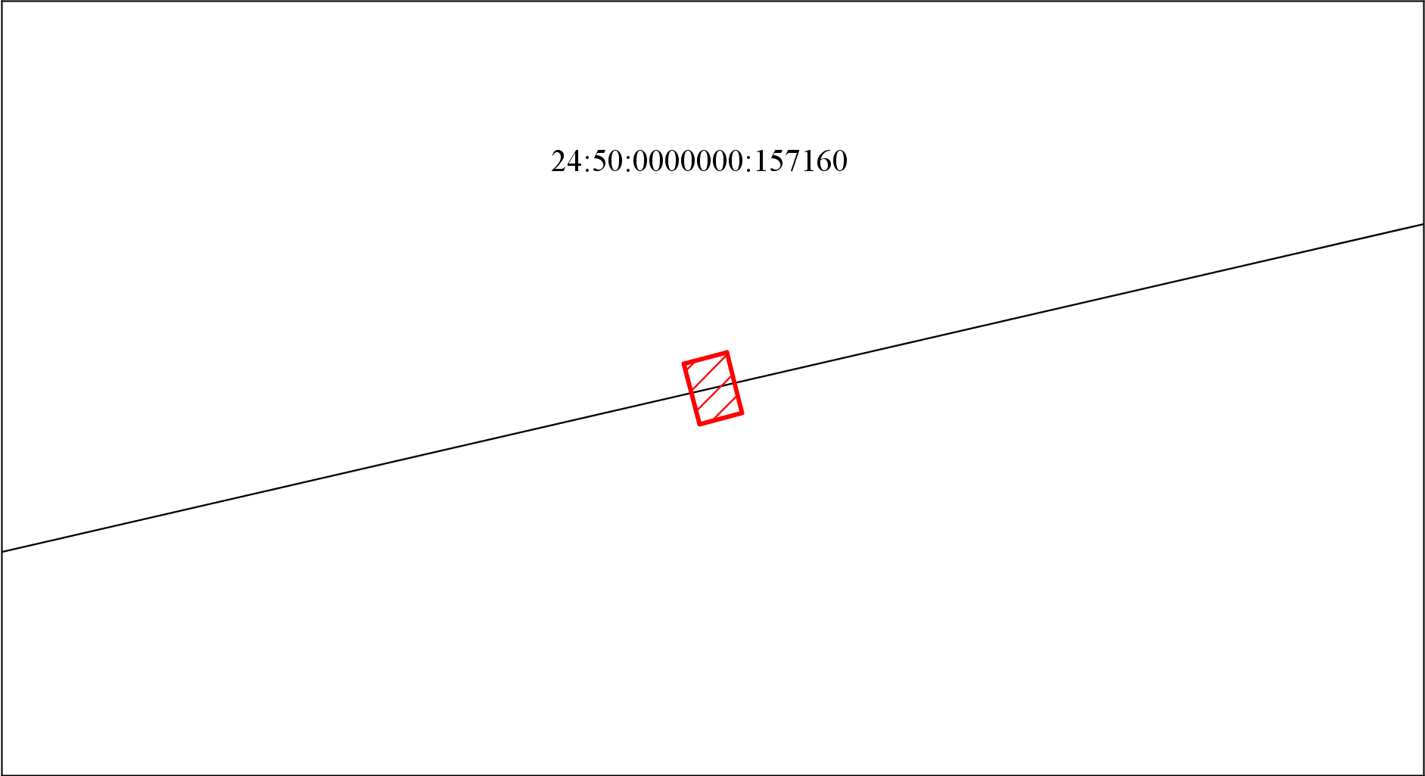
Масштаб 1:1000
Условные обозначения:

– объект недвижимости.

СХЕМА № 2
расположения объекта недвижимости
на кадастровом плане территории

Условный номер земельного участка
Площадь земельного участка 62,8 кв. м
Обозначение характерных точек границ | Координаты, м
 | X | Y
1 | 628719,02 | 92393,03
2 | 628726,43 | 92390,87
3 | 628728,84 | 92398,78
4 | 628721,72 | 92400,91
Система координат: МСК 167 (зона 4)
Кадастровый квартал: 24:50:0100439
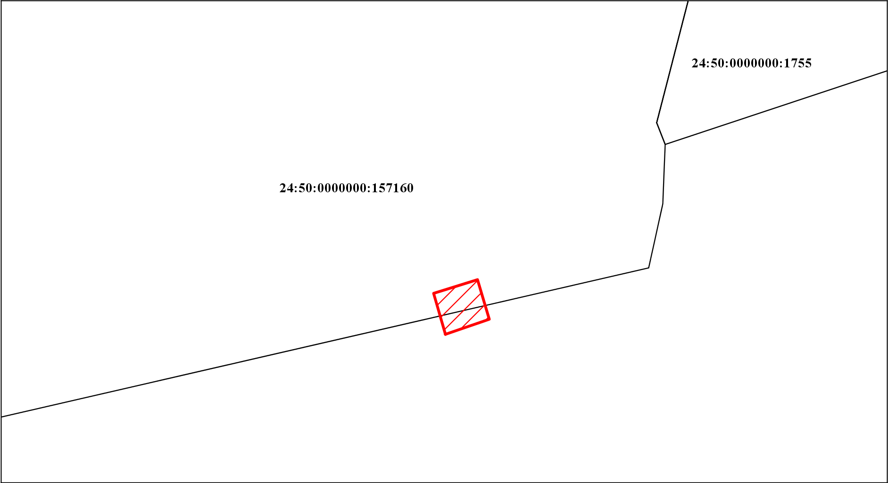
Масштаб 1:1000
Условные обозначения:

– объект недвижимости.

СХЕМА № 3
расположения объекта недвижимости
на кадастровом плане территории

Условный номер земельного участка
Площадь земельного участка 99,3 кв. м
Обозначение характерных точек границ | Координаты, м
 | X | Y
1 | 628721,49 | 92406,96
2 | 628728,10 | 92405,04
3 | 628732,12 | 92417,95
4 | 628725,76 | 92419,93
5 | 628722,54 | 92410,05
6 | 628719,09 | 92411,16
7 | 628718,41 | 92409,24
8 | 628721,86 | 92408,07
Система координат: МСК 167 (зона 4)
Кадастровый квартал: 24:50:0100439
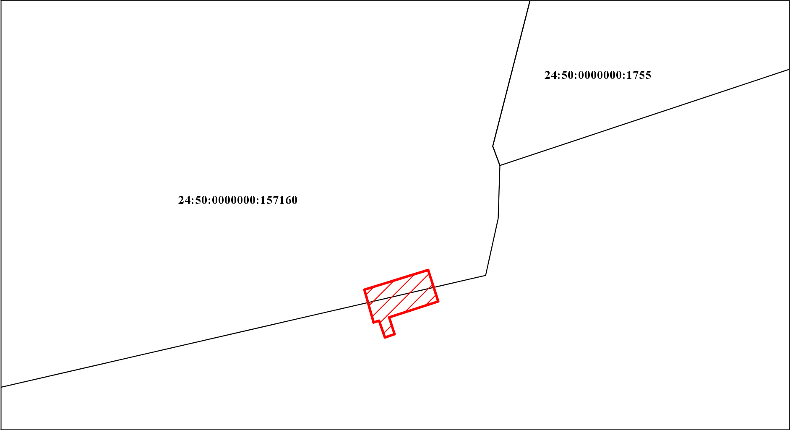
Масштаб 1:1000
Условные обозначения:

– объект недвижимости.

СХЕМА № 4
расположения объекта недвижимости
на кадастровом плане территории

Условный номер земельного участка
Площадь земельного участка 33,4 кв. м
Обозначение характерных точек границ | Координаты, м
 | X | Y
1 | 628746,49 | 92444,93
2 | 628748,28 | 92449,50
3 | 628741,85 | 92451,97
4 | 628740,06 | 92447,59
Система координат: МСК 167 (зона 4)
Кадастровый квартал: 24:50:0100439
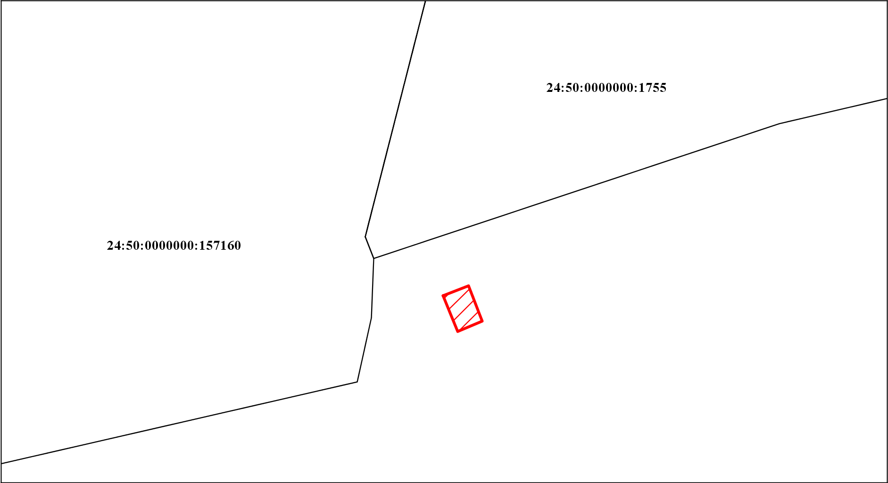

Масштаб 1:1000
Условные обозначения:

– объект недвижимости.

СХЕМА № 5
расположения объекта недвижимости
на кадастровом плане территории

Условный номер земельного участка
Площадь земельного участка 286,2 кв. м
Обозначение характерных точек границ | Координаты, м
 | X | Y
1 | 628740,23 | 92459,50
2 | 628748,26 | 92456,35
3 | 628753,01 | 92468,52
4 | 628753,94 | 92468,21
5 | 628759,81 | 92485,99
6 | 628751,41 | 92488,96
Система координат: МСК 167 (зона 4)
Кадастровый квартал: 24:50:0100439
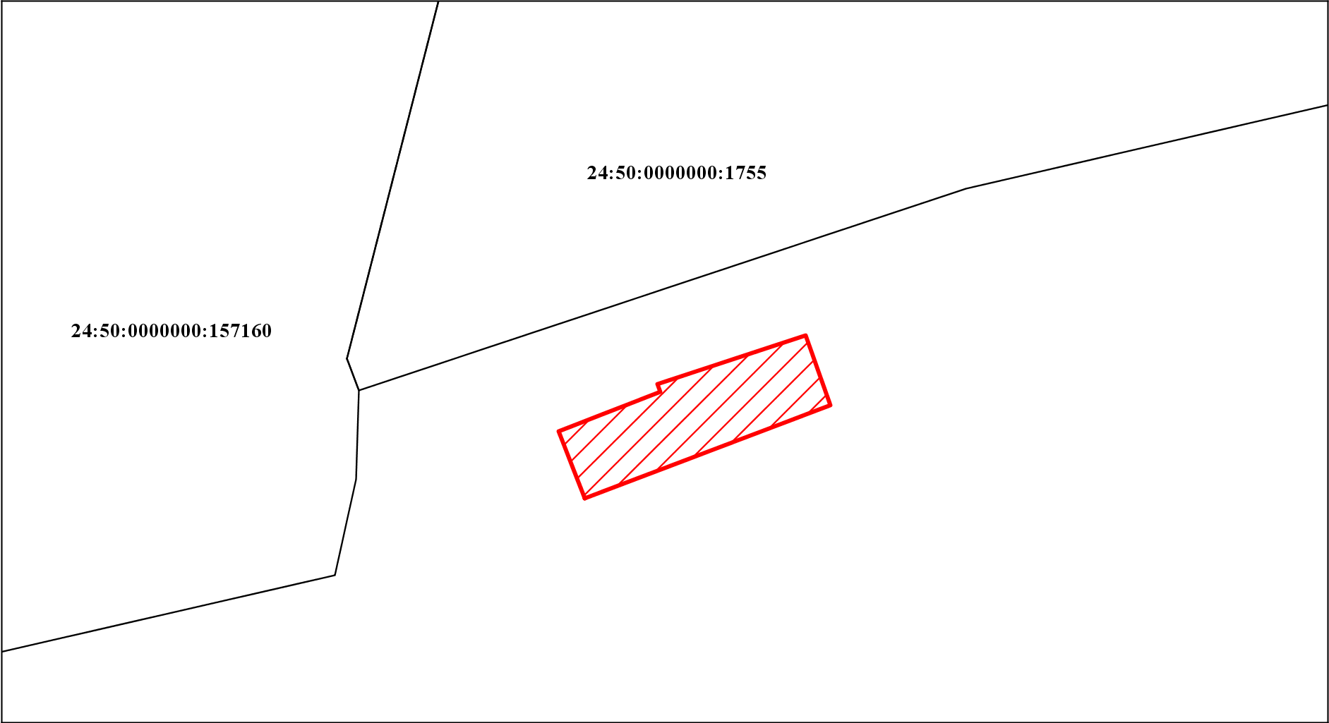
Масштаб 1:1000
Условные обозначения:
– объект недвижимости.

СХЕМА № 6
расположения объекта недвижимости
на кадастровом плане территории

Условный номер земельного участка
Площадь земельного участка 132,1 кв. м
Обозначение характерных точек границ | Координаты, м
 | X | Y
1 | 628752,15 | 92492,09
2 | 628759,51 | 92489,66
3 | 628765,19 | 92506,60
4 | 628759,33 | 92508,68
5 | 628757,97 | 92504,39
6 | 628756,43 | 92504,85
Система координат: МСК 167 (зона 4)
Кадастровый квартал: 24:50:0100439
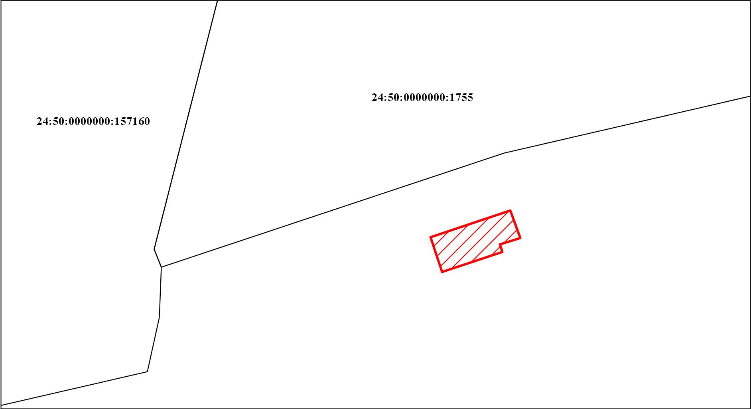
Масштаб 1:1000
Условные обозначения:

– объект недвижимости.

